Руководство пользователя
Монтаж/демонтаж компонента

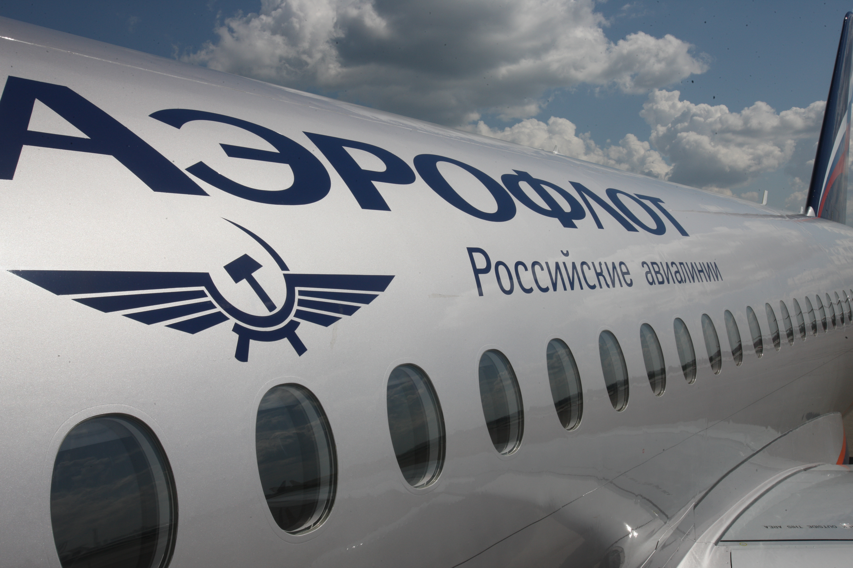

Применимо к ролям:
Техник

AMOS

ПАО «Аэрофлот»
30.05.2016

Управление документом

История согласования документа
Дата | Решение | ФИО | Комментарии

Управление документом
Файл | РП Регистрация сторно проводки отпуска материала по заказу.docx
Путь
Создан | 02.05.2016
Автор | Сергей Киселев «РАМАКС ИНТЕРНЕЙШНЛ»
Последнее редактирование | 22.05.2019
Количество страниц

История изменения документа
Версия | Дата изменения | Описание изменения | Автор изменения
000 | 22.05.2019 | Обновлено согласно версии AMOS 12.20 | Пасечник М.Г.
001

Связанные документы (этот документ должен читаться вместе с):
Название документа | Код документа | Дата
РП Создание Pickslip из WO |  | 09.03.2016
РП Release Rotable - Перевод в исправное состояние агрегата

Оглавление
Управление документом 1
Оглавление 2
1. Термины и сокращения 3
2. Описание прохождения бизнес-процесса 4
2.1. Рабочий APN 4
2.2. Наименование бизнес-процесса. 4
2.3. Применимо к ролям 4
2.4. Описание процесса 4
2.5. Назначение процесса 4
2.6. Результат по окончанию бизнес-процесса 4
2.7. Примечания 4
3. Алгоритм прохождения процесса 5
3.1. Существует три режима работы в APN 150 “Rotables Label Booking”: 7
3.1.1. Одновременная операция снятия/установки компонента с ВС 7
3.1.2. Монтаж компонента на борт ВС. 10
3.1.3. Демонтаж компонента с борта ВС. 12
4. Возможные ошибки прохождения процесса 14

Термины и сокращения

ВС | Воздушное судно
ИС | Информационная система
ПО | Программное обеспечение
AMOS | Автоматизированная система поддержания летной годности и технического обслуживания и ремонта воздушных судов, разработанная компанией Swiss-AS (Швейцария)
APN | AMOS Program Number – Номер приложения в ИС AMOS
Label | Уникальный идентификатор, присваиваемый серийному номеру компоненту на период его хранения на складе. При установке компонента, идентификатор переходит к снятому компоненту.
Pickslip | Документ перемещения материала
Single | Одиночная операция монтажа/демонтажа компонента
WO | Workorder

Описание прохождения бизнес-процесса

Рабочий APN
- APN: 150 “Rotables Label Booking”.

Наименование бизнес-процесса.
Монтаж/демонтаж компонента.

Применимо к ролям
- Техник.

Описание процесса
- Все работы по монтажу/демонтажу компонентов проводятся на основании WO.
- WO содержит action “Component Changes” с указанием партийного и серийного номеров монтируемого и демонтируемого агрегатов (опционально).
- На основании WO создается pickslip на перемещение компонента с текущего местоположения на локацию типа “Hangar”.
Note: Создание pickslip описано в “РП Создание Pickslip из WO”.
- В APN: 221 “Stock Information” на вкладке “Hangar” выбирается перемещенный компонент и открывается с помощью APN: 150 “Rotables Label Booking”.
- В APN: 150 “Rotables Label Booking” вносятся необходимые данные о монтируемом(устанавливаемом) и демонтируемом (снимаемом) компонентах.
- Выполняется демонтаж компонента, установленного на ВС, и монтаж компонента со склада.

Назначение процесса
- Демонтаж компонента с ВС для обслуживания или ремонта, или установки на другой борт (исправный компонент).
- Монтаж исправного компонента на ВС.

Результат по окончанию бизнес-процесса
- Компонент установлен на ВС.
- Компонент демонтирован с ВС и перемещен на локацию неисправных компонентов.
- Демонтированному компоненту присвоен label установленного на ВС компонента, или новый

Примечания
- Для монтажа будут доступны только компоненты в статусе “Serviceable” (исправные).
- Компоненты всегда демонтируются в состоянии “Unserviceable” и перемещаются на локацию типа “U/S”. Для их перевода в исправное состояние используется функциональность «Release Rotable», описана в РП «Release Rotable - Перевод в исправное состояние агрегата»

Алгоритм прохождения процесса

  - Вход в систему AMOS.

- Для запуска систмы AMOS кликните на ярлык системы на рабочем столе.

В открывшемся окне:
- Выберите сервер, на котором будут проводиться работы.  Примечание: по умолчанию система предложит продуктивную среду AMOS «Production».  - Введите персональный логин сотрудника.  Примечание: логином является табельный номер сотрудника.  - Введите личный пароль сотрудника.  Примечание: если вход выполняется впервые, система предложит пользователю изменить текущий пароль.  - Нажмите кнопку “Start” . | 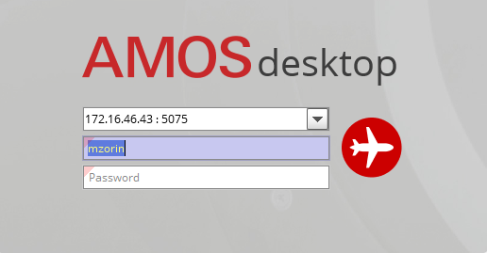

Для запуска APN: 150 “Rotables Label Booking”: укажите номер “APN” в поле “Search” или часть наименования APN (выбрав необходимый из предложенного списка), нажмите клавишу “Enter”.

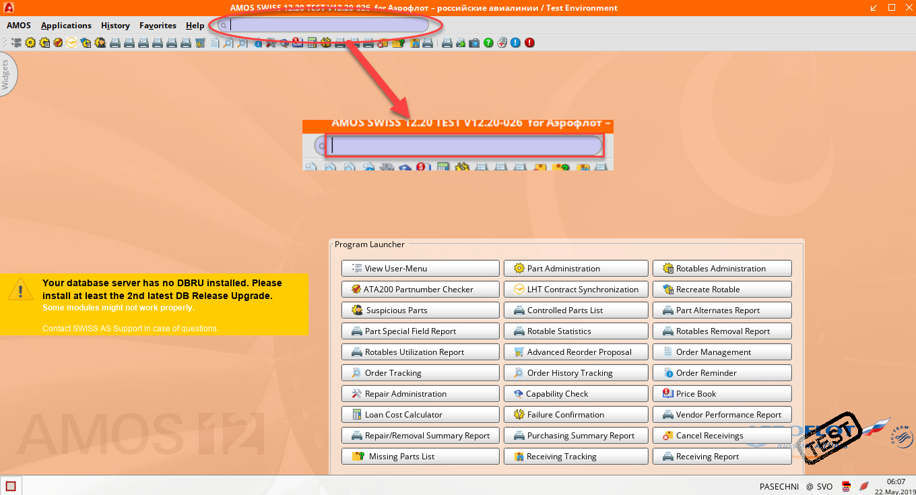

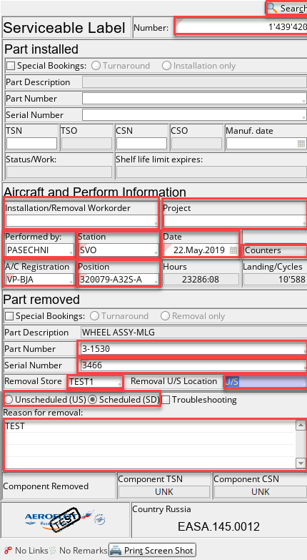
Существует три режима работы в APN 150 “Rotables Label Booking”:
- Одновременная операция снятия/установки детали.
- Демонтаж компонента ВС
- Монтаж компонента на ВС

Одновременная операция снятия/установки компонента с ВС
- В поле “Number” введите Lable номер компонента, монтаж которого планируется на ВС, или кликните по полю и найдите компонент в окне “Search for Label number” по различным параметрам (например, по номеру WO, на основании которого устанавливается компонент).

- Нажмите кнопку “Search” для загрузки данных устанавливаемого компонента.
Note: Последовательность заполнения полей далее важна для успешного прохождения процесса.

- В поле “Station” введите код станции, на которой выполняются работы по монтажу/демонтажу (кликните по полю и выберите станцию из справочника “Table of Stations”)
Note: Если установка компонента выполняется на удаленной линейной станции, предварительное перемещение компонента на локацию “Hangar” не требуется. Монтаж выполняется с текущей локации линейной станции.

- В поле “Removal Store” введите склад, на который будет перемещен снимаемый с ВС компонент, или кликните по полю и выберите склад из справочника “Table of Stores”.
Note: По умолчанию будет предложен склад “Removal”.

- В поле “Part Number” введите партийный номер снимаемого компонента, или кликните по полю и выберите материал из справочника.
- В поле “Serial Number” введите серийный номер снимаемого компонента, или кликните по полю и выберите серийный номер из справочника.
- Поля “A/C Registration” и “Position” заполнятся автоматически на основании информации о месте установки на ВС у снимаемого компонента.
Note: могут быть заполнены вручную, система проверит введенные данные на корректность.
- В поле “Removal U/S Location” введите выберете локацию с типом «U/S», на которую будет перемещен снимаемый компонент, или кликните по полю и выберите локацию из справочника “Table of Locations”.
Note: По умолчанию будет предложена локация “U/S”.
- В поле “Date” введите дату проведения операции монтажа/демонтажа или кликните по полю и выберите дату из календаря.
- В поле “Installation/Removal Workorder” введите номер WO, в рамках которого выполняется монтаж/демонтаж компонента, или кликните по полю и выберите WO из справочника “Table of Workorder”.
- В поле “Project” введите номер проекта для учета первичных затрат или кликните по полю и выберите нужный проект из справочника “Table of Projects”.
Note: Если номер проекта был указан на этапе формирования WO, он подтянется автоматически после указания WO (указывается опционально).
- В поле “Performed by” введите код сотрудника, проводящего монтаж/демонтаж компонента, или кликните по полю и выберите сотрудника из справочника “Table of Signs”.
- В поле “Reason of Removal” укажите причину снятия компонента с ВС. Note: Обязательно к заполнению! Иначе будет невозможно завершить операцию.
- Укажите тип выполняемой операции (плановая/внеплановая) выбрав одну из опций:
  - Отметьте радиокнопку “Unscheduled”, если выполняется внеплановый демонтаж компонента.
  - Отметьте радиокнопку “Scheduled”, если выполняется плановый демонтаж компонента.

- Нажмите кнопку “Counters”, в открывшемся окне “Counters at Label Booking” проверьте счетчики компонента.
Note: Обязательно для просмотра! Иначе будет невозможно завершить выполняемую операцию. Кнопка «Book Label» – будет неактивна.

- Для подтверждения монтажа/демонтажа компонента с ВС нажмите кнопку “Book Label”.

Note: Если владелец у монтируемого компонента отличен от владельца (Owner) снимаемого компонента, будет автоматически выполнена операция по смене собственников компонентов. Система проинформирует Вас о возникшей ситуации:
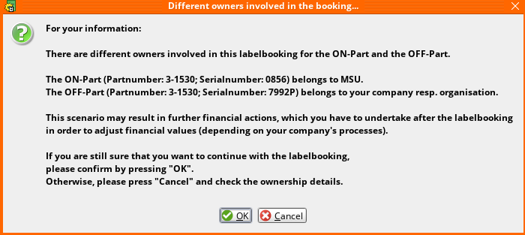

Для завершения операции необходимо подтвердить выполнение, нажав «ОК» в окне: “Different owners involved in the booking”.

- При успешном монтаже/демонтаже компонентов отобразится окно подтверждения.
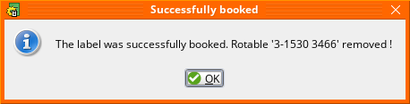

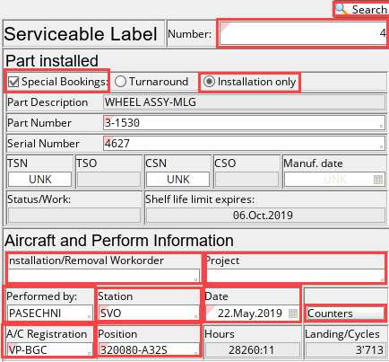
Монтаж компонента на борт ВС.
- В поле “Number” введите Lable номер компонента, монтаж которого планируется на ВС, или кликните по полю и найдите компонент в окне “Search for Label number” по различным параметрам (например, по номеру WO, на основании которого устанавливается компонент).
- Нажмите кнопку “Search” для загрузки данных устанавливаемого компонента.
Note: Последовательность заполнения полей далее важна для успешного прохождения процесса.

- Установите флаг “Special Bookings” для активации выбора специальных опций по установке компонента
  - Отметьте радиокнопку “Installation only” для проведения «одиночной» операции установки компонента.
Note: Если не отметить радиокнопку “Installation only” AMOS позволит выполнить отдельную операцию установки. Данная функция необходима для дополнительной аналитики выполненных операций (информационная опция, при использовании модуля финансового учета является обязательным условием).

- В поле “Station” введите код станции, на которой выполняются работы по монтажу (кликните по полю и выберите станцию из справочника “Table of Stations”).

Note: Если установка компонента выполняется на удаленной линейной станции, предварительное перемещение компонента на локацию “Hangar” не требуется. Монтаж выполняется с текущей локации линейной станции

- В поле “A/C Registration” введите номер борта ВС, на который выполняется монтаж компонента, или кликните по полю и выберите ВС из справочника “Table of Aircraft”.
- В поле “Position” введите позицию ВС, на которую устанавливается компонент, на основании сопроводительной документации, или кликните по полю и выберите позицию из справочника “Table of Position”.
- В поле “Date” введите дату проведения операции монтажа или кликните по полю и выберите дату из календаря.
- В поле “Installation/Removal Workorder” введите номер WO, в рамках которого выполняется монтаж компонента, или кликните по полю и выберите WO из справочника “Table of Workorder”.
- В поле “Project” введите номер проекта для учета первичных затрат или кликните по полю и выберите проект из справочника “Table of Projects.
Note: Если номер проекта был указан на этапе формирования WO, он подтянется автоматически после указания WO (указывается опционально).

- В поле “Performed by” введите код сотрудника, проводящего монтаж компонента, или кликните по полю и выберите сотрудника из справочника “Table of Signs”.
- Нажмите кнопку “Counters”, в открывшемся окне “Counters at Label Booking” проверьте счетчики компонента.
Note: Обязательно для просмотра! Иначе будет невозможно завершить выполняемую операцию. Кнопка «Book Label» – будет неактивна.

- Для подтверждения монтажа компонента на ВС и выполнения проводки в системе, нажмите кнопку “Book Label”.

Note: блок «Part removed» должен остаться пустым, в противном случае, система будет запрашивать заполнить все его обязательные поля.
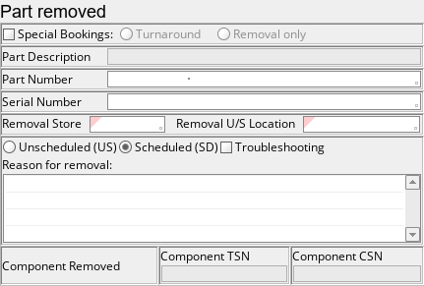

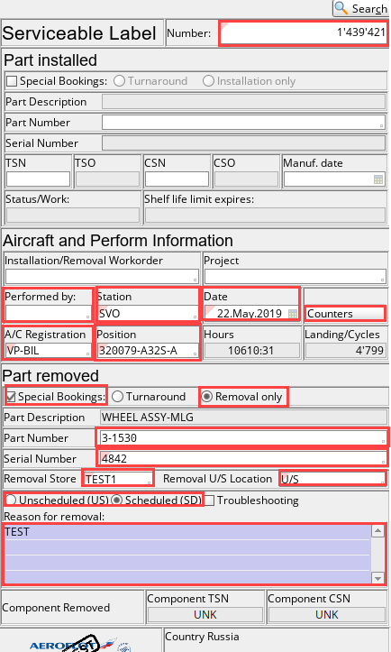
Демонтаж компонента с борта ВС.
- Нажмите кнопку “New Dummy Label number” для создания операции демонтажа компонента.
- Номер label в поле “Number” сформируется автоматически.
- Установите флаг “Special Bookings” для активации радиокнопок выбора опций демонтажа компонента.
- Отметьте радиокнопку “Removal only” для проведения одиночной операции демонтажа компонента.
Note: Если не отметить радиокнопку “Removal only” AMOS позволит выполнить отдельную операцию снятия агрегата с ВС. Данная функция необходима для дополнительной аналитики выполненных операций (информационная опция, при использовании модуля финансового учета является обязательным условием)

- В поле “Station” введите название станции, на которой проводятся работы по демонтажу компонента, или кликните по полю и выберите станцию из справочника “Table of Stations”.
- В поле “Removal Store” введите склад, на который будет перемещен снимаемый в ВС компонент, или кликните по полю и выберите склад из справочника “Table of Stores”.
Note: По умолчанию выбирается склад “Removal”.
- В поле “Part Number” введите партийный номер снимаемого компонента, или кликните по полю и выберите компонент из справочника.
- В поле “Serial Number” введите серийный номер снимаемого компонента, или кликните по полю и выберите компонент из справочника.
Note: в случае отсутствия серийного номера, прописанного в структуре ВС – необходимо прописать серийный номер, создав его в системе AMOS, используя APN 147 «Rotables Administration». Обратитесь к администратору системы AMOS.

- Поля “A/C Registration” и “Position” заполнятся автоматически на основании снимаемого компонента.
- В поле “Removal U/S Location” введите локацию c типом «U/S», на которую будет перемещен снимаемый компонент, или кликните по полю и выберите локацию из справочника “Table of Locations”.
- В поле “Date” введите дату проведения операции демонтажа или кликните по полю и выберите дату из календаря.
- В поле “Installation/Removal Workorder” введите номер WO, в рамках которого выполняется демонтаж компонента, или кликните по полю и выберите WO из справочника “Table of Workorder”.
- В поле “Project” введите номер проекта для учета первичных затрат или кликните по полю и выберите проект из справочника “Table of Projects”.
- В поле “Performed by” введите код сотрудника, проводящего демонтаж компонента, или кликните по полю и выберите сотрудника из справочника “Table of Signs”.
- В поле “Reason of Removal” укажите причину снятия компонента с ВС.
- Отметьте радиокнопку “Unscheduled”, если выполняется внеплановый демонтаж компонента.
- Отметьте радиокнопку “Scheduled”, если выполняется плановый демонтаж компонента.
- Нажмите кнопку “Counters”, в открывшемся окне “Counters at Label Booking” проверьте счетчики компонента.
- Для подтверждения монтажа/демонтажа компонента нажмите кнопку “Book Label”.

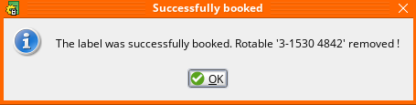
- При успешном демонтаже компонентов отобразится окно подтверждения.
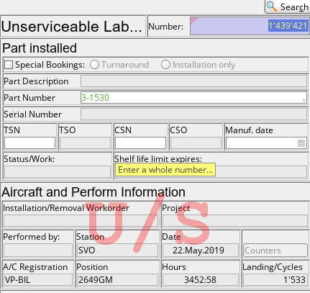
- Label изменит статус на “Unserviceable”.

Возможные ошибки прохождения процесса

Ошибка | Возможные причины | Действия по устранению
 | Монтаж компонента, уже установленного на ВС. | - Выбор компонента с другим серийным номером.  - Предварительный демонтаж компонента с ВС.
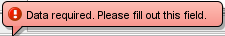 | Не заполнены обязательные поля формы | Заполнить все обязательные поля формы

